Департамент образования города Москвы
Государственное бюджетное общеобразовательное учреждение
города Москвы
«ГБОУ школа 1505»»

ДИПЛОМНОЕ ИССЛЕДОВАНИЕ
на тему:

Поп-музыка 50-60, 80 годов и нашего времени

Выполнил (а):

Ильина Мария Дмитриевна 10 А
Руководитель
Бурикова Ирина Валерьевна
подпись___________________

Рецензент:
Долотова Елена Юрьевна
подпись__________________

Москва

2018/2019 уч.г.

Оглавление
Введение……………………………………………………………………….3
- Глава I…………………………………………………………….4
  - Массовая культура………………………………………….4
  - Поп-музыка………………………………………………….6
- Глава II…………………………………………………………...9
  - 50-60 года……………………………………………………9
  - 80 года……………………………………………………....15
  - Наше время…………………………………………………20
- Сравнительная таблица………………………………………..25
- Заключение……………………………………………………...27
- Источники……………………………………………………….28

Введение
В своем дипломе я изучаю теоретическую составляющую массовой культуры и поп-музыки и разбираю 3 этапа поп-музыки на конкретных примерах. В конце диплома я провела сравнение поп-музыки различных годов по ряду критерий.
Актуальность: В наше время особенно распространена поп-музыка. Она сильно отличается от многих других направлений и очень популярна. Поп-музыка зародилась недавно и постоянно изменялась, что отражается в нашей жизни.
Цель данного диплома – исследовать изменение поп-музыки на протяжении 50-60, 80 годов и нашего времени.
Для достижения цели данного диплома мне необходимо выполнить ряд задач:
-изучить поп-музыку 50-60, 80 годов и нашего времени;
-определить критерии сравнения
-выполнить сравнение

Глава I
Массовая культура
Массовая культура - культура быта, развлечений и информации, преобладающая в современном обществе. Она включает в себя такие явления, как средства массовой информации (включая телевидение и радио), спорт, кинематограф, музыка, массовая литература, изобразительное искусство и т. д.
Существует 3 уровня массовой культуры:
- кич-культура — один из видов массовой культуры самого низкого уровня из всей поп-культуры. Опора в ней идет на стереотипные идеи, сюжеты, образы, а ее аудиторией является обычный человек со скучной, неприметной жизнью. Вопросов она не ставит, а только дает ответы. Сейчас в большинстве стран более всего распространена именно она.
- мид-культура - массовая культура, имеющая более высокий уровень, нежели кич-культура, в ней присутствуют как черты поп, так и традиционной культуры. По ее стандартам ориентируется остальная поп-культура.
Арт-культура — массовая культура наивысшего уровня. Аудитория, на которую она рассчитана, имеет больший кругозор, лучшее образование. Ее содержание имеет больше художественных черт, присутствует эстетика. Она старается перенять черты элитарной культуры.
Развитие поп-музыки плотно связано с развитием массовой культуры. Массовая культура возникла в результате появления нового слоя общества - людей образованных, но не считавшихся элитой. В массовой культуре идет перекличка между вульгарным и изощренным, тривиальным и оригинальным, агрессивным и сентиментальным. Содержание массовой культуры объясняется рутинными событиями. Отличительной чертой массовой культуры является обеспечение ею досуговой деятельности, а ее функция - развлекательная. Ее считают обыденной, ведь для ее изучения не требуются специальные навыки и знания, но, тем не менее, простоту произведений поп-культуры нельзя однозначно сравнивать с их низким уровнем. Со своим появлением массовая культура не просто создала новый тип культуры, она изменила ее функционирование. Люди, менявшие свое место жительства, переезжая из глубинок, меняли вместе с этим свой стиль жизни. В век прогресса во многой физической работе человек заменен роботами, а рабочие условия улучшились, и у населения появилось свободное время. Людям потребовалось развлечение, чтобы проводить это время и поп-культура предоставила им это.
Широкое развитие массовая культура получила в 50-60 гг. ХХ века из-за молодежи, выражающей протест против моральных норм предшествующих поколений, которая искала новый стиль жизни и другое искусство. Окончательно термин поп-музыка прижился в Великобритании в 50-е годы, называя так рок-н-ролл и другие молодежные направления.
Поп-музыке свойственны характеристики и особенности массовой культуры.
Особенности массовой культуры:
- Общедоступность;
- занимательность, серийность;
- тиражируемость, пассивность восприятия, главной целью является получение прибыли.
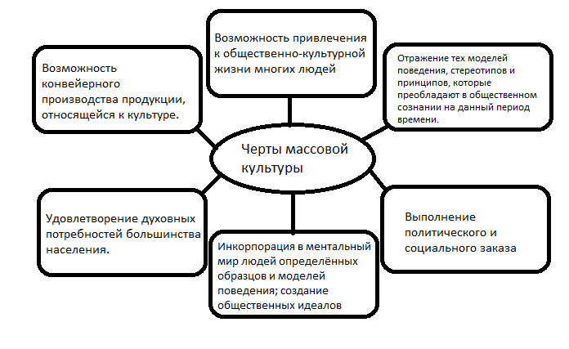

Поп-музыка
Поп-музыка - одно из направлений в современной музыке, вид массовой культуры. Название идет от английского “popular music”, что в переводе означает "популярная музыка”.
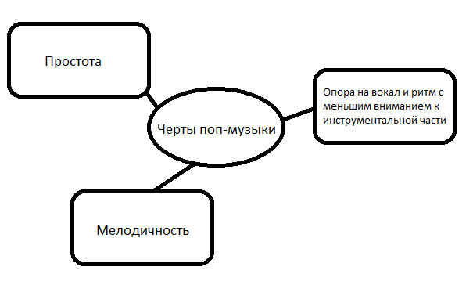

Поп-музыка включает в себя следующие поджанры:
- Европоп
- Латина
- Диско
- Электропоп
- Синтипоп
- Танцевальная музыка и другие
Основной формой поп-музыки является песня. Для нее характерно четкое деление на куплет и припев. Текст песни обычно простой, преимущественно о личных переживаниях. Мелодия чаще всего легкая и запоминающаяся. Кроме того в поп-музыке важен ритм, ведь многие песни пишутся для танцев. Длина песни идет от 2 минут и, как правило, не превышает 4, что является хорошим для радио форматом. Одно из главных значений имеет визуальное представление, такие как клипы и концерты. Таким образом, артисты часто создают яркий, броских имидж для привлечения большего количества людей. Для исполнения поп-музыки часто задействуются люди, не участвующие в исполнении самой песни, но создающие эффектное шоу. Средства массовой связи, телевидение, магазины имеют огромное влияние при раскрутке поп-исполнителей. Поп-музыка – коммерческий продукт и часто меняется по звучанию в зависимости от того, что в зависимости от того, что в данный момент находится на пике популярности. Поп-образ эффективное средство при воздействии на большие массы, ведь он изначально рассчитан на них, а именно на их возможности и потребности, что обуславливает большую вероятность на коммерческий успех при правильной раскрутке и следованию требованиям массы. Часто музыканты теряют свою индивидуальность под воздействием масс и лейблом, которые тратят на них деньги. Иногда, говоря о поп-музыке, некоторые употребляют термин «попса». Но это неверно, ведь попса является продуктом эстрады, не причастным к поп-музыке, а поп-музыка в свою очередь является одним из семи стилей музыки.
Поп-музыка формировалась параллельно с другими жанрами, такими как рок, джаз, народная и классическая музыка. Эти жанры смешивались и поэтому не всегда можно их отделить друг от друга.
Таким образом, в 20 веке в связи с развитием технологий и изменению жизни большинства людей, люди стали нуждаться в простом, доступном, понятном досуге. Удовлетворяя потребности общества, возникла массовая культура и в частности поп-музыка. Поп-музыка не имеет четких границ, она постоянно развивается и расширяется.

Глава II
50-60 года
Самое раннее направление рок-музыки — рок-н-ролл. Соответственно первыми поп-музыкантами стали исполнители приглаженного, «коммерческого» рок-н-ролла, обычно выступавшие в сопровождении оркестра. К началу 50-х годов XX века развитие популярной музыки переживало определенный кризис. С одной стороны, продолжали творить блестящие мастера в жанрах популярной музыки, фолка, кантри и джаза. С другой, подрастало новое, послевоенное поколение, считавшее поп-музыку излишне слащавой, а кантри – ненатурально пасторальной. Именно в это время стали появляться музыканты, изменявшие, модернизирующие поп-музыку, а затем и выведшие ее на новый уровень.

Элвис Пресли
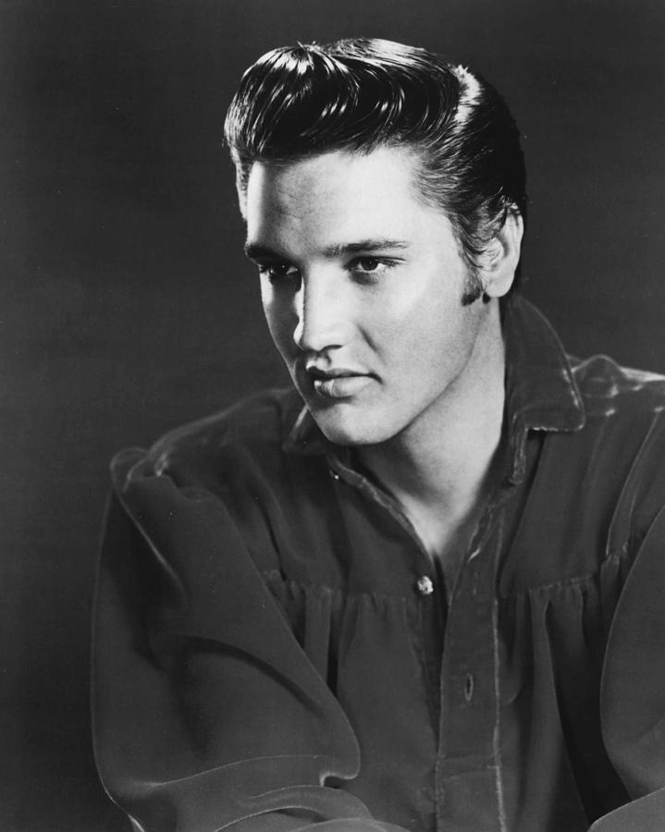
Одним из величайших исполнителей считается Элвис Пресли, получивший звание «Король рок-н-ролла». Для молодежи рок-н-ролл в исполнении Элвиса Пресли перестал быть только музыкой, он стал стилем ее жизни. Это было восстание против устоявшихся вкусов. Его обвиняли в снижении моральных и культурных ценностей молодежи. Все это сопровождалось разгромной критикой в прессе " В музыкальном отношении Элвис ужасен, но зато он бодро вихляет бедрами, его выступление вульгарно, место ему в барделе". Позже большинство критиков все же согласились с журналом Billboard, назвавшим певца "самой яркой личностью последних лет в мире звукозаписи".
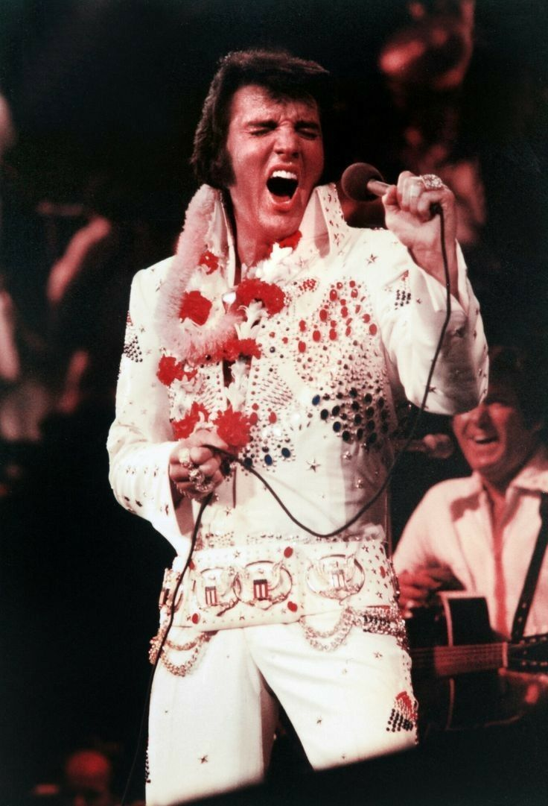
В 1954 году Элвис Пресли записал песню на студии Sun Records, которую впечатленный владелец студии отнес на местную радиостанцию. Сразу же на радиостанцию стали поступать звонки от слушателей, желавших узнать больше о певце. Вскоре была записана еще одна песня, и 19 июля 1954 года была выпущена, тут же распродавшись в количестве 20 тысяч экземпляров и заняв 4-ю позицию в местном хит-параде. 28 января Элвис впервые выступил по национальному телевидению. После этого к певцу пришла популярность национального масштаба. К концу 50-х годов в Великобритании, Канаде, Австралии, Южной Африке и Италии его песни начали занимать первые строчки хит-парада. Затем Элвис ушел в армию и служил в Германии. Вернувшись, его популярность уже не была прежней, а огромную конкуренцию ему составляли The Beatles. Кульминацией его возвращения на вершину славы стал теле-концерт "Aloha from Hawaii" в 1973 году. Это был первый концерт, который транслировался по глобальной спутниковой связи.
"До Элвиса ничего не было",- Джон Леннон
"Именно Элвис заинтересовал меня музыкой. Я фанат Элвиса с детства",- Элтон Джон
"Было много славных парней. Были те, кто претендовали на что-то, были те, которые соревновались. но на свете был один король",-Брюс Спрингстер.
Именно так об Элвисе отзывались
многие выдающиеся личности
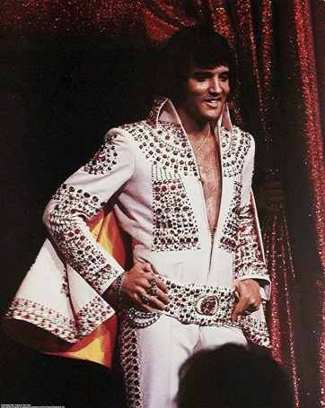
Необычная эмоциональность Элвиса в сочетании с миловидностью и образа бунтаря положили начало беспрецедентной волне зрительского обожания. Элвис был нужен Америке, как эталон, как почетный член общества потребления. Он олицетворял бунт и страсть. Элвис был первым певцом, который бросил вызов публичной морали. Впервые в истории шоу-бизнеса певец стал использовать женские атрибуты красоты: женские украшения, черную тушь для ресниц, голубые тени для глаз. Элвис Пресли стал для моды человеком, который диктовал ее, воплощая успех и признание. Одевая себя, он создавал моду, которой далее подражали многие люди. "Начиная с 50-ых годов американская молодежь, а потом и не только американская, стали ему подражать внешне: манера причесываться, манера одеваться, темные очки и так далее, и когда он пошел служить в американскую армию, и его подстригли под ноль, очень многие американские парни подстриглись под ноль, чтобы показать, что они такие же, как и Элвис Пресли,"- В.Познер. Костюмы Элвиса приводили публику в настоящее исступление. Его внешний вид настолько выходил за рамки привычного, что казался людям воплощением самой дикой свободы. Элвис был первым мужчиной, который использовал краску для волос, гель, воск и лак. Вслед за ним подобную укладку выбрали миллионы людей.
Элвис снялся в 33 фильмах. В киноведение появился специальный термин "кинематограф Пресли", где сценарий был не так важен, как харизма и песни Элвиса. Это был блестящий успех.

The Beatles
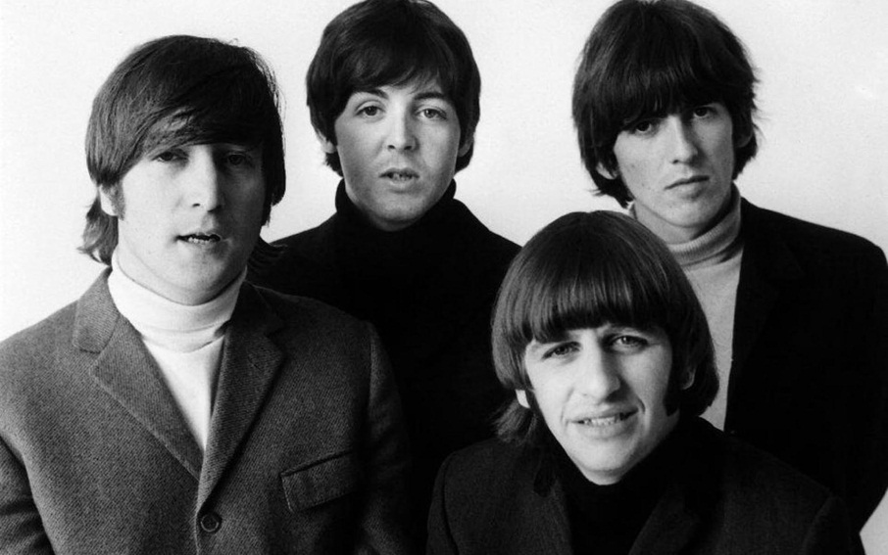
The Beatles - это самый знаменитый и влиятельный рок коллектив, привнесший больше инноваций в поп-музыку, чем другая любая группа в 20 веке. Они синтезировали то лучшее, чем мог похвастаться ранний рок-н-ролл, выработав на его основе свой оригинальный и впечатляющий стиль. Они создали прецедент самодостаточной рок группы: творческой лаборатории и исполнительной мастерской в одном лице. Пол Маккартни и Джон Леннон были и остаются одними из самых экспрессивных рок вокалистов и оригинальных рок композиторов. Неутомимые экспериментаторы, они использовали в своих студийных записях новейшие технологии и новейшие аранжировки. Это первая британская группа, получившая международное признание и сделавшая рок по-настоящему интернациональных феноменов.
The Beatles продали более 1 млрд дисков и кассет во всем мире. Являются авторами 18 альбомов номер 1 в американских чартах и 14 альбомов номер 1 в английских рейтингах продаж. История The Beatles -наглядное подтверждение того факта, что сумма может оказаться гораздо больше ее составляющей.
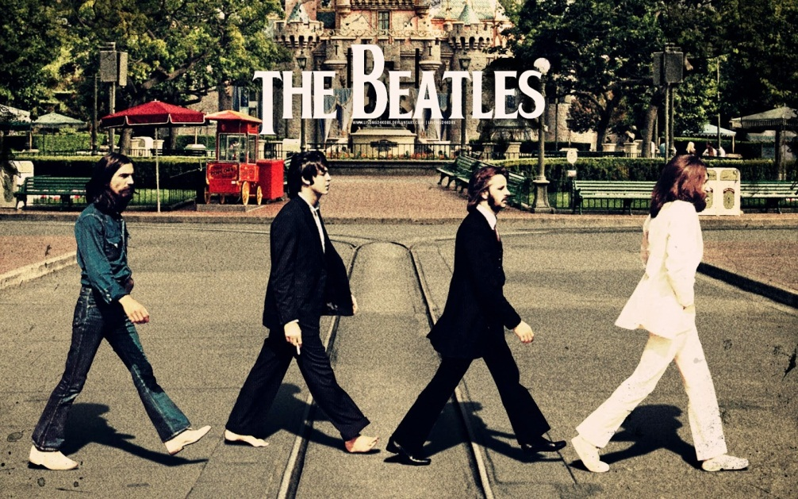
В мае 1962 года с The Beatles Джордж Мартин, продюсер подразделения EMI «Parlophone» заключил с The Beatles контракт. Первый сингл группы "Love me do" к концу года попал в британский топ-20. 13 февраля 1963 в эфире программы " Thank Your Lucky Stars" The Beatles представили второй сингл "Please please me" перед 6 млн телеаудитории. Формировался прототип новой поп-музыки: заразительная мелодия, гитарный драйв, оригинальная гармония. 3-я пластинка "From me to you" семь недель возглавляла британский рейтинг синглов, подготовив почву для дебютного альбома "Please please me", который раз и навсегда сделал The Beatles самой популярной рок командой Великобритании за всю историю поп-музыки. Этот альбом возглавлял британский чарт в течение 30 недель. Второй альбом "With The Beatles" оказался заметно взрослее дебюта: как и в композиторском, так и в инструментальном отношении. Синглы "She loves you и "I want to your hand" утвердили The Beatles в статусе беспрецедентного британского феномена. Каждый сингл разошелся более миллиона копий, также они дали несколько эфиров на национальном телевидении. Все это привело к неизбежной битломании. Она вызывала всеобщее ликование, приходящее в массовую истерию при каждом появлении The Beatles на публике. После появления ливерпульской четверки в национальном эфире "The Ed Sullivan Show" битломания поразила и американцев. К апрелю 1964 года 5 синглов The Beatles оккупировали 5 первых позиций американского чарта. Кроме того 2 первые строки рейтинга Billboard top-100 также достались им. Такого никогда не было и вряд ли повторится. С тех пор вплоть до 1970 года, когда группа распалась, практически все их альбомы и синглы возглавляли продажи.
Наряду с Бобом Диланом The Beatles становятся катализатором настоящего взрыва фолк рока. В 1965 году рождается целое поколение рокеров, которые не ждут милости от природы и композиторов, а начинают писать сами и исполнять свои песни. Среди них оказываются и the Rolling Stone. Между триумфальными мировыми турами 1964-1965 годов The Beatles успевают записать и выпускать альбомы-бестселлеры. Хотя вышедшие в конце 1964 года альбомы "Beatles For Sale" и в середине 1965 «Help» расходились успешно, с высоты сегодняшнего дня многие критики считают их не самыми впечатляющими альбомами The Beatles. Постоянные гастроли, ненасытный рынок, высокие стандарты, установленные самими музыкантами и то, что восхищало бы в любой другой команде, в случае с The Beatles может выглядеть неубедительно. Тем не менее, это был паровоз, который летел на всех парах вперед, стремительно и без устали. Музыканты постоянно растут и совершенствуются без отрыва от производства. Вышедший в 1968 году альбом "revolver" проиллюстрировал, на что способны Beatles представленные на несколько месяцев сами себе в студии звукозаписи. Жесткие гитары, словно поддернутые легкой дымкой, насыщенные вокальные аранжировки, и на этом фоне полная фантазии яркая, амбициозная лирика. Их упрекали в некоторой манерности, но и сам диск, и все синглы с этого альбома решительно возглавляли чарты со всего мира. Уже несколько лет каждое выступление The Beatles превращалось для них в сражение с армией темпераментных фанатов, которые в пароксизме любви заглушали порой голоса вокалистов и даже инструменты. Мировое турне 1966 года было особенно изнурительно. В Японии против их концерта в Будокане протестовали вооруженные студенты, грозившие физической расправой. В Маниле они вызывали гнев патриотов, не отметившись на приеме у президента Фердинанда Маркоса. На Филиппинах, сопровождавшие The Beatles два лица подверглись атаке после выпада Beatles в адрес королевы. Финальный концерт американского тура в Сан-Франциско 29 августа 1966 года стал последним официальным выступлением The Beatles. Они решили сконцентрироваться на студийной работе.
После кульминации, как положено законам драматургии, начинается спад. Брайан Эпстейн, последние годы не вылезающий из депрессии и склонный к суициду, в августе 1967 года умирает от передозировки наркотиков. Группа остается без менеджера, тем не менее они спешат закончить свой новый кинопроект. Не имея даже базовой подготовки, не придав материалу структурного единства, музыканты выпускают материал в свет. В декабре 1967 года после премьеры фильма на канале BBC пресса не оставляет от него живого места. После этого группе удалось записать еще 3 альбома «Белый альбом» (1968), «Abbey Road» (1968) и «Let it be» (1970). Но участники хотели своих сольных проектов, и в 1970 году Пол Маккартни выпустил свой первый сольный альбом, объявив о завершении эры Beatles.
Итак, в 50-60 годах 20 века стали появляться музыканты с творчеством и харизмой, которой до них не было. Они не следовали стереотипам, а создавали свои оригинальные образы и музыку. Кроме того их творчество выходило на новый уровень, становясь международным.

80-е годы
В 80-х годах случился огромный прорыв в поп-музыке: открылся канал MTV, и видеоклипы становятся массовым явлением. В начале 80-х популярная музыка переживала период застоя. Эпоха диско уходила в прошлое, а ей на замену не спешило появляться что-то новое. Не хватало свежих идей, продажи альбомов снижались. Но однажды все резко изменилось.

Майкл Джексон
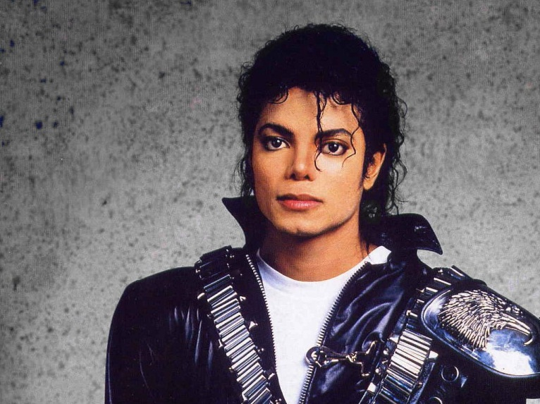
30 ноября 1982 года выходит альбом Майкла Джексона под названием "Thriller". По значимости для современной музыки выход этого альбома можно поставить с появлением группы The Beatles. Джексон вместе с известным продюсером Куинси Джонсом, который помогал при работе над альбомом, вдвоем вытащили поп-музыку из застоя и придали ей новый импульс.
Журнал Time:
"Джексон - спасательная команда для музыкального бизнеса, состоящая из одного человека. Композитор, создающий ритм десятилетий, танцор, исполняющий самые необычные движения, певец, перешагнувший все границы вкуса, стиля и цвета".

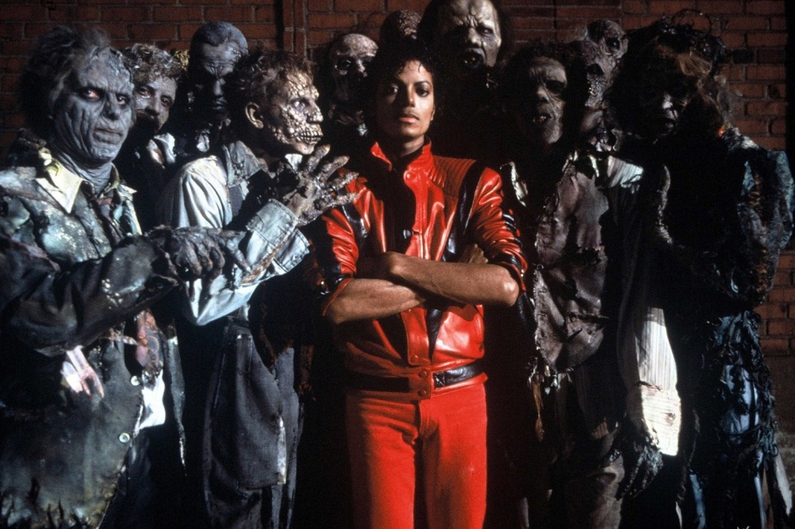
Джексон не боялся смелых экспериментов и запустил так называемую эпоху кроссовер, эпоху музыки, которая органично вместила в себя множество разных стилей. Майкл удачно сочетал в песнях поп-звучания, тяжелые гитарные соло, реп, нотки блюза. Эти новые тенденции были моментально подхвачены остальными артистами. И спустя годы мы и наблюдаем пик эпохи кроссовер, рок, реп, и поп переплелись настолько тесно, что часто уже не понять, к какому из этих стилей отнести песню. На данный момент "Thriller" является самым продаваемым альбомом в истории. По всему миру было куплено около 70 млн. экземпляров. Решающее влияние выход альбома оказал и на развитие индустрии клипов. В 1981 годы появился канал MTV, который решил сосредоточиться только на показе музыкальных видео. Спустя год после появления молодого канала вышел альбом Джексона, клипы на песню из которого помогли MTV привлечь аудиторию, и стать не просто телеканалом, а настоящим феноменом. Клип на титульную песню альбом "thriller" был не просто клипом, а целый 14-минутный мини-фильм. Песня "Thriller" это незамысловатая шуточная композиция, которая пародирует фильмы ужасов. Чтобы удовлетворить запросы зрителей, клип первое время крутили по MTV дважды в час. Для зомби в клипе были придуманы специальные танцевальные движения, ставшие классикой. В 2009 году клип был внесен в национальный реестр США, в котором хранятся фильмы, которые являются культурно-исторически и эстетически значимыми. До сих пор он является единственным музыкальным клипом, удостоенным такой чести.
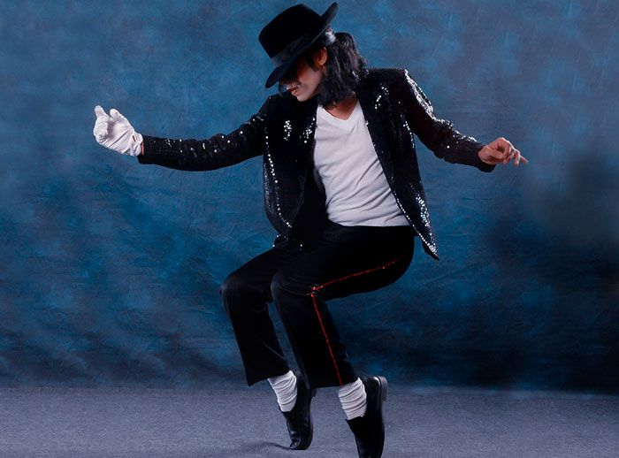
Но все-таки самый популярный танец Майкла был связан с песней «Billie Jean», которая является самой узнаваемой композицией Майкла и его главным хитом. Песня посвящена Группиз, сумасшедшим фанатам, которые преследуют своего кумира в попытке добиться внимания. Майкл Джексон придумывал песни довольно необычным способом. Он умел хорошо имитировать звуки инструментов голосом. Такое явление называют битбоксингом. Поэтому на первоначальном этапе певец редко записывал ноты, а с помощью диктофона записывал голос. 25 марта 1983 года, исполняя "Billie Jean" Майкл Джексон впервые продемонстрировал "Лунную походку". Несмотря на то, что демонстрация была недолгой, фанатам сразу же запомнилась походка, став популярной. После альбома "Thriller" Майкл Джексон выпустил еще 3 популярных альбома.
Поп-король - сокращенный вариант титула Майкла Джексона. Изначально актриса Элизабет Тейлор, которая на награждении в 1988 году использовала более развернутое название: король поп-,рок- и соул-музыки.
В начале 80-х годов производители газировки искали новый способ увеличить продажи своих напитков, и они решили сделать лицом своих брендов кумиров молодежи, главным из которых в те годы был Майкл Джексон. Компания Coca Cola договориться с певцом не сумела, а вот сотрудничество с Pepsi стало плодотворным. Стали появляться ролики с культовым теперь слоганом "Новое поколение выбирает Pepsi".
Майкл Джексон выступал и писал альбомы вплоть до своей смерти 25 июня 2009 года.

Принс
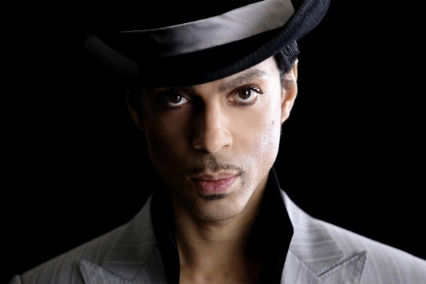
Принс успешно выступал и оставался одним из самых богатых музыкантов 20 века. Он вошел в зал славы рок-н-ролла, получил Грэмми, Оскар и множество других почетных наград. За свою 40 летнюю карьеру он продал более 100 млн записей. Тонкий, маленький, 157 см роста, с изящной, очень необыкновенной чувственной внешностью, он покорял слух меломанов по всему миру.
80-е годы прошлого века было два короля поп-музыки: Майкл Джексон и Принс. И если Майкл Джексон был "для всех", то Принс считался более "элитарным". Музыкантов часто сравнивали по уровню мастерства и влиянием на культуру.
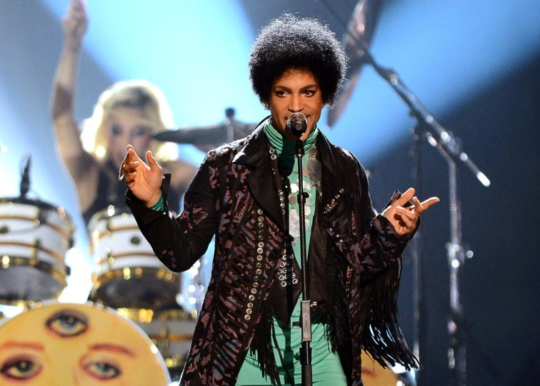
Профессиональным музыкантов Принс стал в 19 лет, когда вошел в группу своего родственника. А уже через год выпустил первый сольный альбом "For you", для которого юноша сам написал и исполнил все песни. Он произвол революцию в блюзе, заменив стандартные духовые сэмплы необычными синтезаторскими секциями. В конце 70-х годов благодаря Принсу такие стили, как соул и панк смешались воедино. Но настоящая известность приходит к артисту со 2 альбомом, в котором был хит «I Wanna Be Your Lover». От альбома к альбому, певец менялся, добавляя в свою музыку все больше и больше новых красок. После выхода 3 пластинки в 1981 году с весьма нахальными текстами, Принс уже был очень узнаваемой фигурой в мире. Именно в этот период времени Принс пытается сменить свой имидж, нося длинные балахоны и туфли на высоких шпильках. Принс никогда не ставил перед собой цель подстроиться, чтобы понравиться кому-то, напротив, артист желал показать миру, каков он есть на самом деле, покорить своей эпатажностью. В октябре 1982 года свет увидел альбом "1999", превративший его в самого популярного музыканта планеты после Майкла Джексона. Клип на песню "Little Red Corvette" был одним из первых видеоклипов темнокожих музыкантов, а также попал в плотную ротацию MTV. В 1984 году выходит самая популярная пластинка исполнителя за всю его карьеру, а также выходит одноименный фильм этой пластинки "Purple Rain". С тех пор имя Принса на устах миллионов всего мира. Этот альбом - один из самых успешных альбомов мировой истории: 22 миллиона проданных копий, 2 премии Грэмми и премия Оскар. Он стал самым настоящим отражением той эпохи: гламура, поп-фанка и отличного, модного вокала. Он 22 недели возглавлял главные чарт Америки Billboard. А сама песня "Purple rain" стала визитной карточкой артиста. Помимо своего собственного творчества, Принс сотрудничал с другими артистами. Например, песня Мадонны "Like a prayer" была написана Принсом.
В 1993 году Принс шокирует публику своим заявлением о том, что он меняет свой сценический псевдоним на символ мужского и женского начала. И делает он это абсолютно осознано, ведь в тот период времени во внутреннем мире певца происходят глобальные изменения. В этот период времени он записывает много пластинок, и очень много популярных композиций, достигающих первых строчек хит-парадов. В начале 2000-х годов певец возвращается к своему прежнему псевдониму.
Принс был одним из самых талантливых и почетных исполнителей нашего времени. В его послужном творческом багаже находится более 600 песен.

Итак, в 80-х годах началась новая, прорывная эпоха поп-музыки, связанная с развитием видеоклипов и появлением исполнителей, менявших ее. Они совмещали в себе не только вокальные данные и композиторское творчество, а также сложные танцевальные элементы и образы, непривычные для людей, но вскоре входившие в моду.

Наше время
В наше время развития прогрессивных цифровых технологий поп-музыка занимает особое место, став частью жизни большинства населения планеты. Она обладает огромным разнообразием всевозможных жанров и стилей и находит различных фанатов по всему миру. Появился термин меломания, используемый для описания людей, слушающих различную музыку разных направлений, не имеющих особых предпочтений.

One Direction
One direction- англо-ирландский бойз-бэнд, созданный на английском шоу The X-Factor, где Саймон Коулл объединил 5 сольных исполнителей: Гарри Стайлса, Луи Томлинсона, Лиама Пейна, Найла Хорана, Зейна Малика (состоявшего в бой-бэнде до 25 марта 2015 года) в одну группу. После окончания шоу они подписали контракт с компанией своего наставника Саймоном Коуллом Syco Music. Позже в Северной Америке группа подписала контракт с Columbia Records.
Они исполняют музыку в стилях: поп, данс-поп, поп-рок. Их привлекательность в сочетании с отличным пением, стилем музыки с неким влиянием рока, создали для них небольшое преимущество. Главный рок и поп-критик газеты Guardian Alexis Petridis говорил: «One direction звучат с небольшим оттенком чего-то опасного». А управляющий и директор Syco Records Sonny Takhar сказал: «Они слегка взбалмошные. И в этом их привлекательность».
На шоу The X-Factor они заняли только 3 место, но тем не менее до сих пор считаются самыми успешными участниками этого шоу. Все они пришли на шоу, как сольные исполнители, пройдя первый этап. Но вот в следующий этап как соло артистов их не взяли. Все были подавлены, но Саймон Коулл принял решение буквально за 10 минут, объединив 5 участников в группу, которые дополняя друг друга, создали группу, покорившую весь мир.
После окончания проекта именно фанаты вывели One Direction на международный уровень. Они оценили группу за их искренность, умение рассмешить, открытость и чувствительность, приземленность и полную отдачу на концертах. One Direction не хотели следовать стереотипам бойз-бэндов: все участники похожи друг на друга, у них одинаковая одежда, они делают одинаковые движения, хорошо танцуют. В результате создался бойз-бэнд, не похожий ни на один другой, каждый участник которого отдельная личность, со своим стилем. Их песни имеют просто текст, понятный большинству, музыка ритмична и в ней преобладает вокал. В начале своего пути One Direction захватывали мир музыки, страну за страной. Первой песней группы была «What Makes You Beautiful». Затем был выпущен целый альбом «Up All Night». Они стали номером 1 в более 35 странах, включая Великобританию, Австралию и США, обошли даже самих Beatles, достигнув такого трансатлантического успеха на раннем этапе своей карьеры. Их прорыв произошел очень быстро, что нельзя назвать просто необычным, это беспрецедентно. Это был первый альбом английской группы, занявший 1 место в американском национальном чарте Billboard 200, такая высокая позиция была даже отмечена в книге рекордов Гиннеса. С самого начала группа делала интересные, красочные клипы. Иногда, свои выступления они добавляли фейерверками и другими красочными действиями, но главной фишкой их выступлений было то, как сами участники группы себя ведут. Они спокойно могли общаться с фанатами, дурачились между собой, что очень нравилось публике.
В 2012 году на премии Brit Awards One Direction победили в одной из самых престижных номинаций «Лучший британский сингл» со своей песней What Makes You Beautiful. А на премии в Teen Choice Awards выиграли сразу ряд номинаций. В августе 2012 One Direction удостоились чести выступать со своим синглом «What Makes You Beautiful» на закрытии олимпийских Игр в Лондоне. 12 ноября 2012 года вышел второй студийный альбом группы «Take Me Home», который добился еще большего успеха, заняв первые строчки многих хит-парадов.
Вскоре мир охватила новая мания- мания One Direction. Они задали темп для 2012 года, распродав тур по стадионам за 2013 год за считанные часы, и были вынуждены добавить больше дат после впечатляющей продажи билетов на Лондонском стадионе О2. В 2013 году 13 августа вышел фильм «One Direction: это мы», побивший по продажам рекорд фильма Майкла Джексона. 25 ноября того же года вышел 3 студийный альбом «Midnight Memories» и был анонсирован «Where We Are Tour». 25 сентября 2014 была выпущена автобиография группы «One Direction: Who We Are». С каждым альбомом звучание One Direction менялось лучшую сторону и тур 2014 года «Where We Are» стал самым кассовым туром того года.
17 ноября 2014 вышел четвертый студийный альбом «Four». Но 25 марта 2015 года Зейн Малик официально покинул группу, как потом сообщалось из-за желания начать сольную карьеру. В 2015 году участники вчетвером записали свой крайний альбом «Made in the a.m.». Затем, в конце 2015 года группа ушла на перерыв.
Участники One Direction активно принимают участие в благотворительности. Так, они сняли клип на песню «One Way Or Another» в Ганне и часть в Лондоне, при участии тогда действующего президента Дэвида Кэмерона. Там участники группы узнали о жизни в Африке, о ее проблемах, посетили больницу и школу, свалку и другие места, а также пообщались с местными жителями. За время этой поездки они поняли, скольким людям нужна помощь, и как эта помощь изменит жизни людей.

Эд Ширан
Одним из самых выдающихся исполнителей нашего времени считается британский музыкант Эд Ширан. Отличительной чертой большинства его выступлений является то, что он не использует спец-эффекты и подтанцовку: на сцене находится только он с гитарой. 12 сентября выпустил свой первый альбом «+», прославивший его, но настоящий успех пришел к нему с выходом второго альбома «Х» в 2014 году. Этот альбом и синглы из него занимали первые строчки хит-парадов, били рекорды по продолжительности недель проведенных в топах. А видеоклип на его песню «Thinkin Out Loud» имеет более 2 млрд просмотров. За нее он получил 2 награды премии Грэмми: «Лучшая песня года»- самая престижная награда и «Лучшее сольное поп-исполнение».
В 2017 году вышел его третий альбом «÷» и сингл «Shape of you», а в августе сингл «Shape of You» был предварительно назван бестселлером всего 2017 года в США. Эд Ширан активно сотрудничает со многими исполнителями, впрочем не только в жанре поп-музыки. В ноябре 2017 году он выпустил кавер на свою песню «Perfect» вместе с оперным певцом Андреа Бочелли. Кроме того им было написано множество хитов для других исполнителей, например, «Love yourself» для Джастина Бибера, «Everything has changed» для Тейлор Свифт, «Little things» для группы One Direction.

Итак, в наше время поп-музыка очень вариативна. Нет определенного преобладающего стиля, наоборот, выпускается и занимает высокие позиции музыка разных жанров. Сейчас нет артистов, заметно вырвавшихся вперед от других, и которые бы в одиночку формировали поп-музыку. Напротив, конкуренция возросла, артисты, занимающие лидирующие позиции постоянно меняются. Зрители требуют все большего шоу, разнообразия и видеоклипов. Но база для всего этого многообразия была дана именно в 20 веке благодаря исполнителям, которые и формировали эту поп-музыку.

Сравнительная таблица
Критерии сравнения | 50-60 годы | 80 годы | Наше время
Предложение рынка | Предложение рынка было сильно ограниченно. В основном были распространены рок-н-ролл, фолк, кантри и джаз. Тенденция выхода исполнителей на мировой рынок только зарождается. | Эпоха кроссовер, эпоха музыки, которая органично вместила в себя множество разных стилей: рок, реп, и поп. Исполнители стремятся выйти на мировой рынок. | Разнообразие всевозможных жанров и стилей. Исполнители стремятся выйти на мировой рынок. Появление термина меломан, человека, которые не имеет определенных предпочтений и слушает различные жанры музыки.
Визуальное представление | В основном, кроме ярких сценических костюмов и экстравагантных движений, артисты не используют дополнительное сопровождение музыки. | Яркие сценические костюмы, танцы, шоу, состоящие из подтанцовок и прочего. Появление видеоклипов, дающих распространение поп-музыки по телевидению. | Всевозможное разнообразие шоу, подтанцовки, спецэффектов, клипов и прочего.
Внешний вид (образы) | Некоторые артисты начали использовать женские атрибуты красоты. Артисты старались привносить в свой образ яркость и эффектность. Публика стремилась подражать своим кумирам. Происходит публичный вызов морали. | Продолжается развитие образов и внешности певцов, они становятся все более отличными друг от друга. | Огромная вариация образов.
Тексты песен | Can’t Help Falling in Love Элвис Пресли  Wise men say only fools rush in  Мудрецы говорят: спешат лишь дураки  But I can't help falling in love with you  Но я не могу не любить тебя.  Shall I stay  Если я останусь,  Would it be a sin  Будет ли это грехом?  If I can't help falling in love with you  Ведь я не могу не любить тебя. | Billie Jean  Майкл Джексон  She told me her name was Billie Jean,  Она сказала, что её зовут Билли Джин,  As she caused a scene  А когда она начала зажигать,  Then every head turned with eyes that dreamed of being the one  Все стали оборачиваться на неё с глазами, отражающими желание  Who'll dance on the floor in the round  Станцевать так у всех на виду... | What Do I Know  Эд Ширан  No university, no degree,  Без высшего образования, без диплома,  But lord knows everybody's talking 'bout exponential growth  Но, видит бог, все говорят про экспоненциальный рост  And the star monkey crashing in their portfolios.  И звёздной обезьянке, врывающейся в их портфолио.  While I'll be sitting here with a song that I wrote,  Пока я буду сидеть тут и петь песню, которую  Sing, love could change the world in a moment,  Сам написал, любовь могла бы изменить мир в мгновение ока,  But what do I know?  Но что я понимаю?  Love can change the world in a moment,  Любовь могла бы изменить мир в мгновение ока.
 | С развитием поп-музыки в песнях появляется больше текста, но смысловая нагрузка зависит от конкретного исполнителя.

Заключение
Итак, развиваясь и меняясь со временем, поп-музыка стала неотъемлемой частью повседневной жизни большинства людей. Зародившись в 50-60 годах и выйдя на мировую арену, она дала толчок появлению новых исполнителей. В 80 годах поп-музыка пережила новый расцвет в связи с появлением видеоклипов. В наше же время, в отличие от прошлых времен, нет исполнителей, диктующих тон поп-музыке десятилетия, нет жанров, имеющих сольно большую популярность, чем остальные. Публика стала более выборочной, теперь не только эффектные шоу и образ могут заманить слушателей. Некоторые предпочитают красочные шоу, а некоторые тихие, душевные концерты, одни любят лирическую музыку, другие тяжелый рок. Но, тем не менее, все эти стили уживаются в одно время, в одном месте, а многие слушатели сейчас «меломаны», выбирают музыку не определенного жанра, а могу слушать разных исполнителей с разной музыкой, подачей и смыслом песен.

Источники
Документальный фильм «Элвис Пресли: Искатель», созданный компанией HBO вместе с Sony Pictures Television.
Документальный фильм «The Beatles: 8 дней в неделю». Режиссер: Рон Ховард Производство: Universal Music Group International, США, 2016
Документальный фильм «Майкл Джексон: Жизнь поп-иконы». Режиссер Эндрю Истел.
Автобиографический фильм «One Direction: Это мы». Режиссер Морган Сперлок.

Список литературы
Гарри Стайлс, Найл Хоран, Лиам Пейн, Зейн Малик. One Direction: какими мы были: автобиография. Перевод с английского Александры Журавлевой, зав. ред. Сергей Тишков, ответственный ред.. Верстка Юлии Рахманиной. Корректор Яна Маркович. 000 «Издательство АСТ».
Гарри Стайлс, Найл Хоран, Лиам Пейн, Зейн Малик. One Direction: кто мы такие?: автобиография. Перевод с английского Полины Денисовой, зав. ред. Сергей Тишков, ответственный ред. Сатеник Анастасян. Ред. Алена Щербакова. Верстка Юлии Рахманиной. Корректор Наталья Витько. 000 «Издательство АСТ».
Майкл Джексон. "Лунная походка" от Майкла Джексона. Год издания: 2010 Издательство: Эксмо
Юлий Буркин, Константин Фадеев. Осколки неба или подлинная история The Beatles. Год издания: 2014. Издательство: Амфора
Себастьян Даншен. Элвис Пресли. Реванш Юга. Год издания: 2012. Издательство: Молодая гвардия, Палимпсест

Электронные ресурсы
Микроблог различных авторов, отличный от других тем, что на этом сайте публикуются полноценные статьи по различным темам: http://fb.ru
Сайт о самых интересных фактах: http://samoe-samaya.ru/
Сайт историй успеха известных людей: http://stories-of-success.ru/
Сайт полноценных статей по различным темам: http://webresurs.kz/

